|  |  |  |
| --- | --- | --- |
|  | Votre contact : Roselyne  Votre référence : 26758 | roselyne@zen-fr.com  02.53.35.70.22 |

|  |
| --- |
|  |

Croisière sur le Yang-Tsé et découverte de la Chine sur les traces de Avatar

15 JOURS / 12 NUITS

Territoire gigantesque chargé de 4000 ans d’histoire tumultueuse, la Chine déploie une multitude de facettes qui en font une destination inépuisable de rencontres et de découvertes. Rurale et urbaine, la Chine offre des décors de rizière époustouflants, des déserts infinis, des villages centenaires, des chefs-d’œuvre architecturaux et des mégalopoles effervescentes d’une beauté à la fois intrigante et captivante. Antique et moderne, le pays abrite, avec une dualité saisissante, traditions millénaires et innovations futuristes, héritages idéologiques et élans d’émancipation. L’Empire du Milieu vous invite à plusieurs voyages pour entrevoir tous ses trésors et saisir la complexité de ce merveilleux pays continent.

LES ETAPES

**Jour 01 : PARIS** ✈️ **PEKIN**

**Jour 02 : PEKIN**

**Jour 03 : Pekin**

**Jour 04 : PEKIN / GRANDE MURAILLE / PEKIN**

**Jour 05 : Pekin** 🚆 **Xi'an**

**Jour 06 : Xi'an** 🚆 **Chongqing**

**Jour 07 : CHONGQING / DAZU / DEBUT DE LA CROISIERE**

**Jour 08 : CROISIERE SUR LE YANG-TSE**

**Jour 09 : CROISIERE SUR LE YANG-TSE**

**Jour 10 : Yichang / Jinzhou / ZHANGJIAJIE**

**Jour 11 : ZHANGJIAJIE**

**Jour 12 : ZHIANGJIAJIE** ✈️ **SHANGHAI**

**Jour 13 : SHANGHAI**

**Jour 14 : Shanghai** ✈️ **Paris**

**Jour 15 : PARIS**

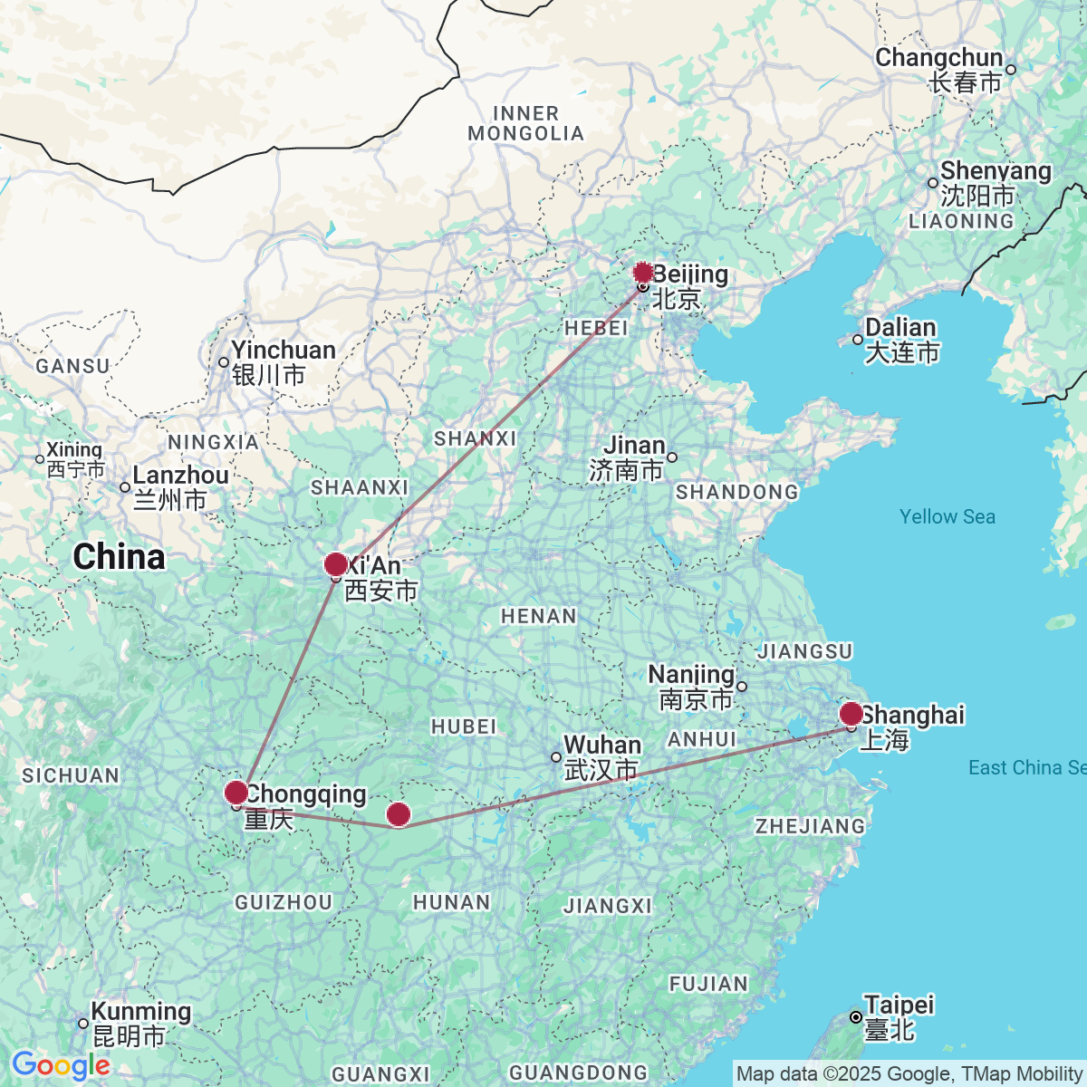

le programme

**Jour 01 : PARIS** ✈️ **PEKIN**

|  |
| --- |
| Rendez-vous des participants à l’aéroport de Paris. |
| Formalités d’enregistrement et d’embarquement. |
| **Envol à destination de Pékin (vol via avec changement).** |
| Toutes prestations et nuit à bord. |

**Jour 02 : PEKIN**

|  |
| --- |
|  |
| Arrivée à l’aéroport de Pékin dans l’après-midi. |
| Accueil par votre chauffeur et transfert à l’hôtel. |
| Pékin, appelée Beijing, est la capitale de la République populaire de Chine et constitue le centre politique, économique et culturel du pays. La municipalité de Beijing comprend 16 arrondissements et districts, s’étendant sur une superficie d’environ 16 410 km², et compte plus de 21 millions d’habitants. Beijing possède une histoire millénaire, avec notamment la découverte du site de l’Homme de Pékin, un ancêtre de l’homme moderne datant d’environ 750 000 à 800 000 ans. La ville fut capitale secondaire de la dynastie Liao, puis devint la capitale principale sous les dynasties Jin, Yuan, Ming et Qing pendant plusieurs siècles. Aujourd’hui, Beijing est une destination touristique majeure reconnue pour ses architectures anciennes, ses palais impériaux, ses jardins traditionnels et ses temples, mais aussi pour ses édifices modernes et ses nombreux espaces verts. Les visiteurs peuvent y découvrir de nombreux sites, monuments historiques et musées qui célèbrent la richesse et la profondeur de la civilisation chino |
| Installation à l’hôtel. |
| Dîner dans un restaurant local. |
| Nuit à votre hôtel. |
|  |

**Jour 03 : Pekin**

|  |
| --- |
|  |
| Petit déjeuner à l’hôtel. |
| Ce matin, **découverte de la célèbre et immense place Tian’anmen,** la plus grande place publique du monde, s’étendant sur environ 44 hectares. |
| Au centre de la place se trouve le **Mausolée de Mao Zedong,** qui fait face à la Porte de la Paix Céleste (Tian’anmen), l’entrée sud de la Cité Interdite. C’est depuis cette porte que Mao proclama, le 1er octobre 1949, la fondation de la République populaire de Chine. |
| Visite ensuite de la légendaire **Cité Interdite,** ancienne résidence des 24 empereurs des dynasties Ming et Qing. **(Attention : la Cité Interdite est fermée le lundi.)** |
| La Cité Interdite est entourée d’une muraille haute de 10 mètres et d’un fossé, s’étendant sur 750 mètres du nord au sud et 960 mètres d’est en ouest. Elle compte plus de 900 bâtiments, parmi lesquels six constructions majeures : la Salle de l’Harmonie Suprême, lieu des grandes cérémonies officielles ; la Salle de l’Harmonie Parfaite, utilisée pour les banquets impériaux ; la Salle de la Pureté Céleste, résidence privée de l’empereur ; la Salle du Trône, ainsi que les quartiers des impératrices et des concubines, aujourd’hui transformés en musée, et les jardins impériaux. |
| Montée à la **Colline de Charbon,** un tertre artificiel situé dans le parc de la Cité Interdite, pour une vue panoramique sur la cité interdite et la ville de Pékin. |
| Déjeuner chez l’habitant. |
| Cet après-midi, balade en cyclopousse dans les quartiers traditionnels de Pékin, les fameux « hutongs ». |
| Séance de Tai-Chi dans un parc en compagnie des habitants. |
| Poursuite avec la **visite du Temple du Ciel, chef-d’œuvre de l’architecture Ming**. |
| Le Temple du Ciel est le lieu où les empereurs Ming et Qing venaient accomplir les rites et offrandes destinés à honorer le Ciel et demander de bonnes récoltes. Son organisation reflète la cosmologie chinoise, fondée sur l’harmonie entre le Ciel et la Terre, symbolisée par les couleurs, les formes et la disposition des bâtiments. |
| Vous terminez par la **visite d’une maison de thé traditionnelle avec dégustation**. |
| En soirée, vous assistez au **spectacle Golden Mask Dynasty,** un spectacle mêlant danses, acrobaties, costumes somptueux dans un décor enchanteur. |
| Dîner au restaurant. |
| Nuit à l’hôtel. |
|  |

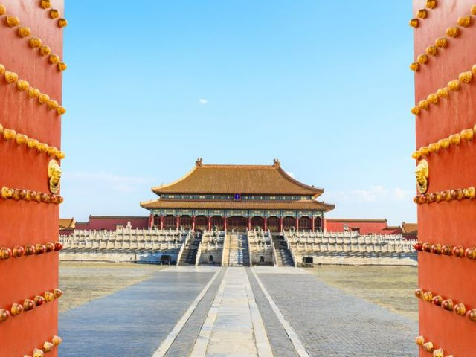

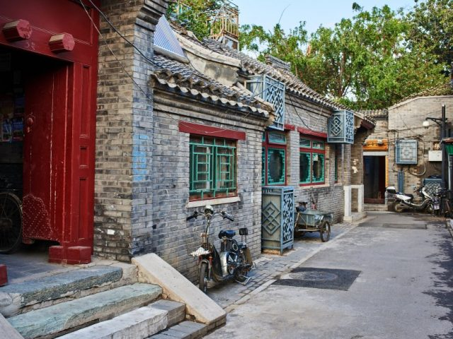

**Jour 04 : PEKIN / GRANDE MURAILLE / PEKIN**

|  |
| --- |
| Petit déjeuner à l’hôtel. |
| Ce matin, départ à la **découverte de la grande muraille** sur le site de **Mutianyu.** |
| **Montée en téléphérique et descente à pied. (Voir option pour descente en téléphérique).** |
| Vous bénéficierez de **temps libre pour vous balader et apprécier les lieux.** |
| Elle serait, dit-on, la seule réalisation humaine visible à l’œil nu depuis la lune. Elle ondule comme l’échine d’un dragon sur quelques 6000 km. Les toutes premières étapes de la construction de la Muraille remontent au 5ème siècle avant notre ère, mais le tracé définitif fut arrêté vers 220 av. J.C. par le premier empereur de Chine, Qin Shi Huangdi, qui fit relier les anciennes fortifications érigées à l’époque des Royaumes combattants et les étendit vers le nord afin de repousser les assauts de nomades. |
| Déjeuner en cours de visites. |
| **Retour par la route à Pékin.** |
| Départ pour la visite du **palais d’été** et de ses **magnifiques jardins impériaux**, l’un des plus beaux sites de Pékin, avec un immense parc occupé aux trois quarts par le **lac Kunming.** |
| En quête d’une résidence d’été, l’impératrice douairière, Cixi, fit restaurer à grands frais un ancien palais à une vingtaine de kilomètres de Pékin. Le lac de Kunming avec le pont aux dix-sept arches, la colline de la Longévité millénaire, le Bateau de marbre, les longues galeries couvertes et décorées de fines peintures… Arrêt photo au **site ayant servi aux Jeux Olympiques de Pékin**, notamment le **“Nid d’Oiseau”** et le **“Cube d’eau“** |
| **Dîner de Canard Laqué en soirée.** |
| Le canard laqué occupe une place prééminente dans les spécialités culinaires de Beijing. Il serait fort regrettable qu’un voyageur reparte de Beijing sans en avoir goûté. Le canard laqué est préparé avec un canard de Beijing, gavé avec un régime qui associe la farine de millet, de lupin et de sorgho. Cette technique de gavage consiste à empêcher les canards de barboter durant les trois dernières semaines d’élevage et à les gaver 4 fois par jour, ce qui permet aux volailles de peser jusqu’à 3 kilos au bout de 65 jours et d’avoir un corps bien bâti, une peau mince, une chair tendre et grasse. |
| Nuit à l’hôtel. |

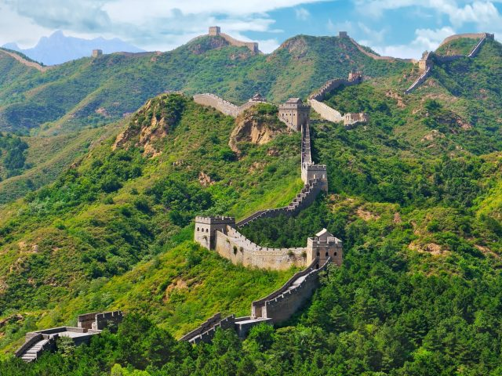

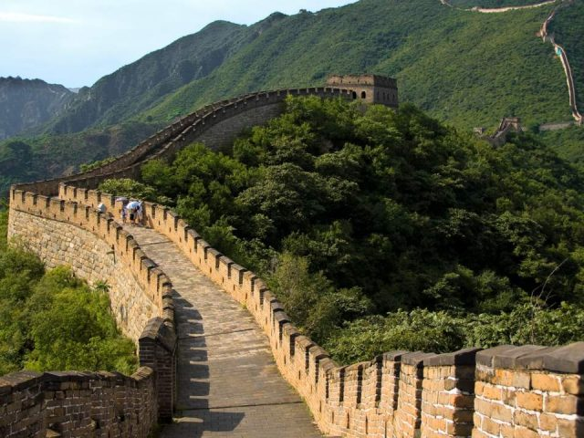

**Jour 05 : Pekin** 🚆 **Xi'an**

|  |
| --- |
| Petit déjeuner sous forme de panier repas. |
| Puis, transfert pour la gare de Pékin et **TGV à destination de Xian**. **(07h55/12h05)** |
| **Arrivée à Xian.** |
| Accueil et transfert en ville pour le déjeuner. |
| Pendant plus de 2 millénaires, la cité vit l’ascension, puis le déclin, de nombreuses dynasties chinoises. Ses monuments et ses sites archéologiques rappellent qu’elle fut autrefois le centre du monde chinois. Aujourd’hui, Xian demeure l’une des attractions majeures du pays. En dehors de l’Armée, la ville et ses alentours abritent un nombre impressionnant de vestiges historiques. L’influence islamique imprègne la cité d’une touche d’exotisme, rarement perceptible dans les villes chinoises situées plus à l’est. |
| Découverte de la **mosquée** et du **quartier musulman**, où vivent les 30 000 Hui de Xian, installés autour de leur lieu de culte : la Grande Mosquée, fondée en 742. Ses jardins et ses kiosques sont un havre dans la vieille ville, où se déploie le bazar. |
| **Visite des remparts de la ville à pied.** |
| Les remparts de Xian sont les mieux préservés, les plus vieux et les plus grands de tous les systèmes de défense des anciennes villes chinoises. Ce sont aussi l’un des plus importants points de repère de la ville de Xian. |
| **Démonstration de calligraphie.** |
| Transfert à l’hôtel et installation. |
| **Dîner– banquet de raviolis suivi d’un spectacle de danses et de chants de la dynastie des Tang.** |
| Nuit à l’hôtel. |

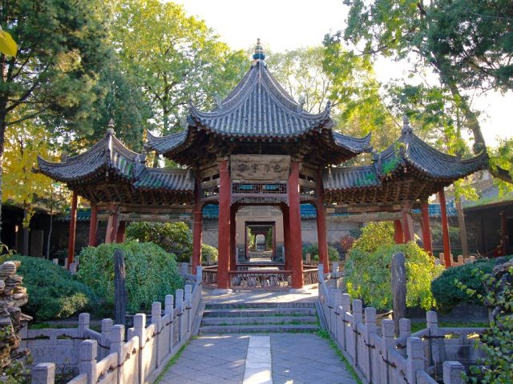

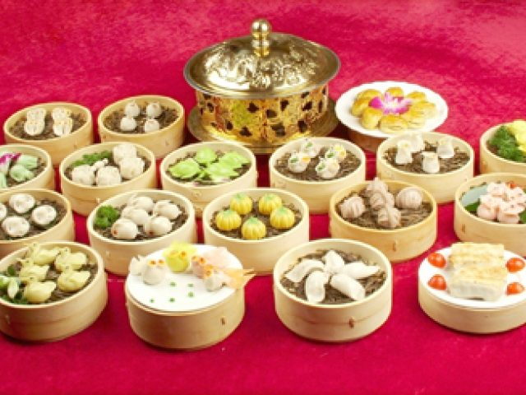

**Jour 06 : Xi'an** 🚆 **Chongqing**

|  |
| --- |
| Petit déjeuner à l’hôtel. |
| Ce matin, départ pour la visite du site de **l’Armée de Terre Cuite**. |
| Aussi célèbre que la Grande Muraille et la Cité Interdite, l’Armée enterrée des soldats de terre cuite, vieille de 2 000 ans et incroyablement bien conservée, continue de veiller sur l’ancienne nécropole impériale. En 1974, des paysans qui creusaient un puits mirent au jour ce qui est sans doute la découverte archéologique majeure du 20ème siècle : un souterrain de terre et de poutres contenant des milliers de soldats de terre cuite grandeur nature, accompagnés de leurs chevaux, en formation de combat. En 1976, deux autres fosses furent découvertes à proximité. |
| **Puis, visite d’un atelier de jade.** |
| Déjeuner en cours de visites. |
| Cet après-midi, prenez le **train en direction de Chongqing**. (prévu : 14h01 / 19h21). |
| Arrivée, dîner au restaurant et transfert l’hôtel pour votre installation. |
| Nuit à votre hôtel. |

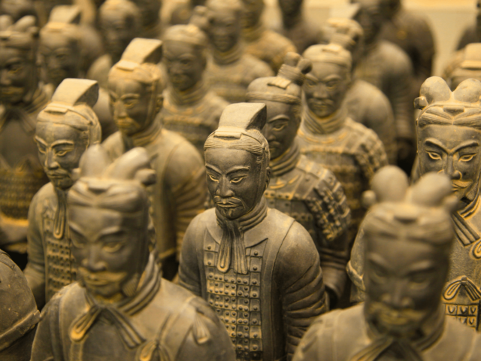

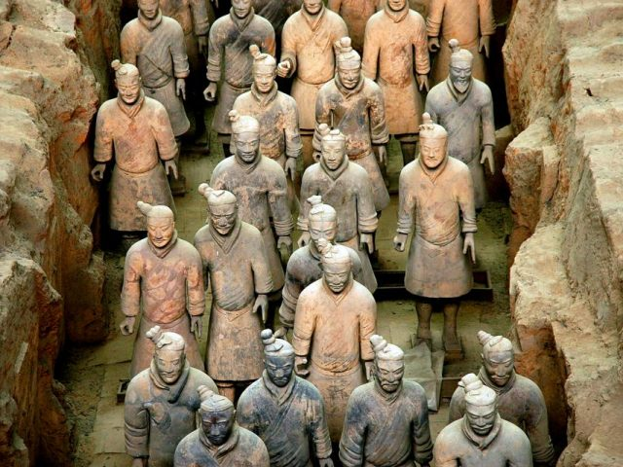

**Jour 07 : CHONGQING / DAZU / DEBUT DE LA CROISIERE**

|  |
| --- |
| Petit déjeuner à votre hôtel. |
| Ce matin, départ vers Dazu (2h30 de trajet). Vous partirez à la **découverte des grottes rupestres de Dazu**. |
| On dénombre dans ces grottes plus de 50.000 sculptures sur pierre sculptées dès l’an 650 pour les premières, de la dynastie Tang jusqu’aux dynasties Ming et Qing. Etalées sur 5 sites, certaines sculptures sont des représentations de la vie quotidienne, d’autres sont dédiées avant tout au bouddhisme, mais aussi au taoïsme ou au confucianisme. En plus des sculptures, on y retrouve aussi de nombreuses inscriptions sur la vie quotidienne et les croyances religieuses. |
| Déjeuner au restaurant. |
| Retour vers Chongqing et **visite de l’ancienne cité de Ciqikou. Un peu de temps libre.** |
| La vieille ville de Ciqikou et le quartier de la grotte Hongya permettent de plonger dans le passé de Chongqing. Dans le quartier de la grotte de Hongya, l’architecture traditionnelle est tout à fait caractéristique de l’ethnie Bayu. Ciqikou est souvent surnommée la petite Chongqing, qui signifie port de la porcelaine. |
| Route vers l’embarcadère de Chongqing. |
| **Dîner de fondue au restaurant**. |
| **Embarquement à bord du bateau PRESIDENT 8 ou Victoria Anna en départ le mercredi/ou Victoria Isabella en départ le dimanche/ ou Victoria Jeanna en départ le lundi ou un peu avant 21h pour une croisière de 4 jours / 3 nuits sur le fleuve Yang-Tsé. Ce jour ne doit pas tomber un vendredi car il y aura un supplément.** |
| Le Fleuve Yang Tsé, autrefois appelé en français Fleuve Bleu, est le premier grand fleuve de l’Asie, le troisième fleuve du monde par sa longueur après l’Amazone et le Nil. Cette croisière vous fera découvrir le riche patrimoine culturel de la région, sa beauté naturelle et la merveille moderne du barrage des Trois Gorges. |
| Installation à bord. |
| Nuit à bord. |

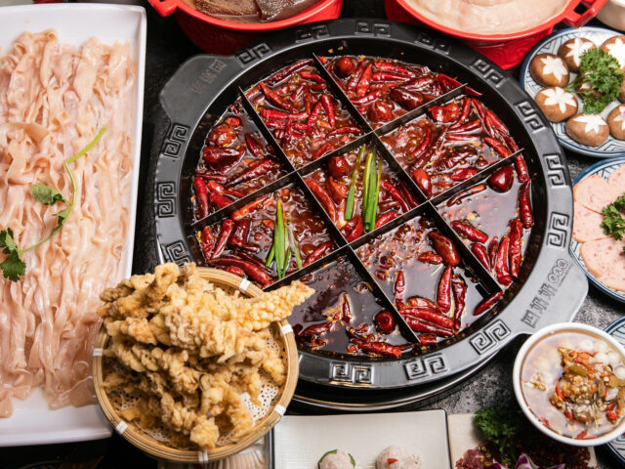

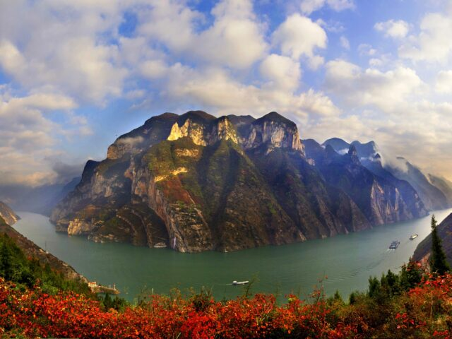

**Jour 08 : CROISIERE SUR LE YANG-TSE**

|  |
| --- |
| Petit déjeuner à bord. |
| 08h00 – 11h00 : descente du bateau et trajet de 30 minutes pour arriver à l’entrée du parc. Découverte du **mont Shuanggui.** Le mont Shuanggui est un parc forestier national réputé pour ses paysages pittoresques, alliant histoire, culture et art moderne. Depuis des siècles, le mont Shuanggui est une destination prisée des lettrés et des artistes. On y trouve des calligraphies réalisées au pinceau sur les falaises, de la dynastie Song à nos jours, et des pavillons portent le nom de personnages historiques marquants. Balade dans le parc. |
| Retour au bateau. |
| Déjeuner à bord. |
| Continuation de la croisière. Durant cette excursion, vous pourrez observer les cercueils du peuple Ba suspendus aux parois des falaises et vous émerveiller devant une beauté naturelle incomparable. On y croise fréquemment des animaux sauvages, notamment des singes et le célèbre esturgeon géant. |
| 17h30 – 18h30 : Dîner à bord. |
| 18h30 – 21h30 : **Spectacle des Trois Royaumes (en option.)** |
| Découverte du célèbre spectacle musical et acrobatique « Romance des Trois Royaumes », qui retrace l’histoire et la culture de la période des Trois Royaumes. Des scènes saisissantes mêlent chants, danses, acrobaties, effets sonores et projection laser holographique 3D. 300 acteurs environ |
| Nuit à bord. |

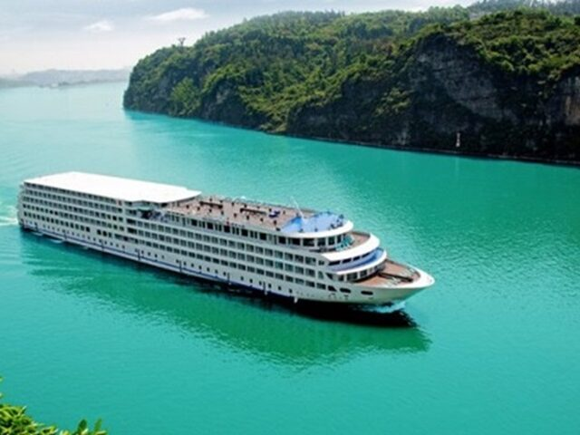

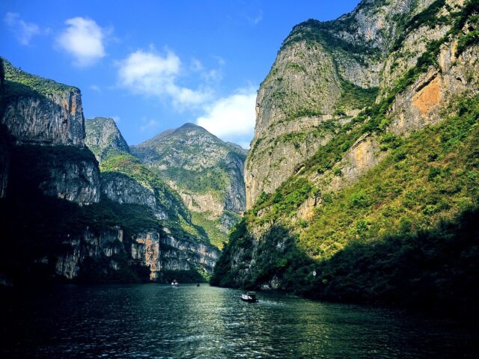

**Jour 09 : CROISIERE SUR LE YANG-TSE**

|  |
| --- |
| Petit déjeuner à bord. |
| **Découvertes des gorges de Qutang du bateau, puis passage dans la Gorge de Wu, la plus belle des Trois Gorges. .** |
| Les gorges de Qutang, réputées pour leur magnificence, ne mesurent que 8 kilomètres de long. Les gorges de Wu, quant à elles, mesurent 45 kilomètres. Réputées pour leurs paysages profonds et sereins, les gorges de Wu regorgent de zigzags, de pics étranges, de brumes montantes et de paysages magnifiques. |
| Déjeuner à bord. |
| 15h30 – 18h30 : **Excursion à Shennong Stream en petit bateau pour voir les paysages des 3 gorges. Pendant l’excursion, descendez du bateau pour découvrir un village de l’ethnie Miao, assister aux chants et danses locales.** |
| **Les Miao comptent parmi les plus importantes minorités de Chine. Dispersée dans plusieurs provinces, cette ethnie offre un patchwork de couleurs. Souvent installés dans les régions montagneuses et isolées, les Miao ont su préserver leurs traditions au fil des dynasties.** |
| **Puis retour à bord de votre bateau.** |
| 19h00 – 20h00 : Dîner d’adieu. |
| Nuit à bord. |

**Jour 10 : Yichang / Jinzhou / ZHANGJIAJIE**

|  |
| --- |
| 06h30 : Petit déjeuner à bord. 07h00 : descente du bateau avec les bagages. |
| 07h30 – 11h30 : **excursion au barrage des Trois Gorges.** |
| Après avoir débarqué au port de Maoping, dans les gorges de Xiling, vous serez conduits en autocar jusqu’au **barrage des Trois Gorges**. Vous y découvrirez l’une des plus grandes réalisations de la Chine moderne. Ce barrage d’un kilomètre de large est un monument époustouflant. Enfin, **visite du musée du Chantier des Trois Gorges.** |
| Vers 11h30 : Débarquement à Yichang. |
| Accueil par le guide à l’embarcadère et transfert à Jingzhou. (3h de trajet) Déjeuner au restaurant à Yichiang. |
| A votre arrivée, découverte de **l’ancienne muraille de Jingzhou.** |
| Jingzhou est une **ancienne ville historique** de la province du Hubei située le long du **fleuve Yangzi**. C’est une charmante ville sillonnée de voies navigables et de rivière, riche d’une histoire remontant à plus de 2000 ans. |
| La Grande Muraille qui entoure la ville a été reconstruite en 1646 et constitue l’une des plus belles reliques de la période des Royaumes des trois combattants. |
| Puis, prenez la **route vers Zhangjiajie**. (2h de trajet) |
| Transfert vers votre hôtel. Installation. |
| Dîner au restaurant. |
| Nuit à votre hôtel. |

**Jour 11 : ZHANGJIAJIE**

|  |
| --- |
|  |
| Petit déjeuner à l’hôtel. |
| Les déplacements à l’intérieur du parc se font avec des navettes comprises dans le tarif d’entrée (environ 24 personnes par navette). |
| 8h00 Départ de l’hôtel en bus pour le parking du **parc forestier national de Zhangjiajie** (environ 5 minutes). |
| Vous prendrez ensuite une navette (environ 30 minutes) pour visiter le **ruisseau du Fouet d’Or et la section de Shuiraosimen** (40 minutes de promenade). |
| Le parc forestier national de Zhangjiajie, créé en 1982, est le premier parc forestier national de Chine. Il est célèbre pour ses formations rocheuses en grès, ses pics escarpés, ses ruisseaux limpides, ses forêts denses et ses grottes karstiques. Plus de 3 000 sommets aux formes variées composent ce paysage spectaculaire. |
| Puis reprise de la navette pour 10 minutes de transfert, avant de **monter à Yuanjiajie par l’ascenseur Bailong, un ascenseur extérieur de 326 mètres de hauteur, considéré comme le plus haut ascenseur extérieur au monde**. Il transporte les visiteurs du bas vers le sommet en seulement 1 minute 32 secondes. |
| Visite du secteur de Yuanjiajie, notamment la **montagne Hallelujah** (connue sous le nom de “montagne Avatar”), célèbre pour ses paysages vertigineux et sa végétation luxuriante, qui ont inspiré les décors du film Avatar. |
| Déjeuner au restaurant Avatar situé au sommet. |
| 13h00 : Vous prendrez une navette (environ 40 minutes) pour la zone panoramique de la **montagne Tianzi** (Montagne du Fils du Ciel), connue pour ses près de 100 plateformes naturelles, ses 2 000 pics escarpés et ses nombreuses cascades. |
| Découvrez ce paysage mystique et grandiose ! |
| 17h00 : Descente de la montagne en télésiège, puis navette pour sortir du parc (environ 10 minutes). |
| Dîner au restaurant. |
| Retour et nuit à l’hôtel. |
|  |

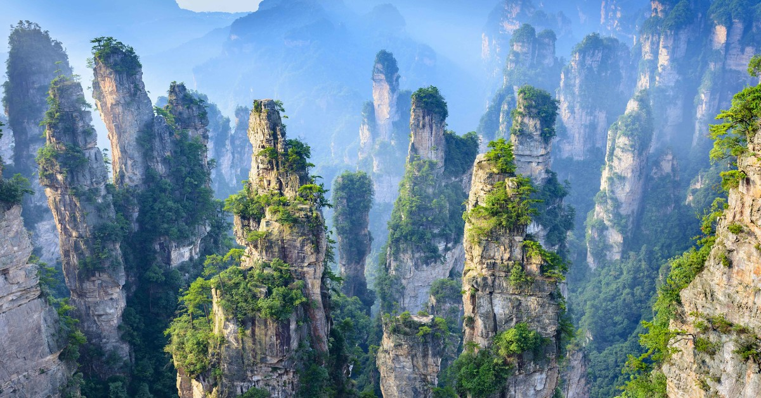

**Jour 12 : ZHANGJIAJIE** ✈️ **SHANGHAI**

|  |
| --- |
| Après le petit-déjeuner continuation des visites au parc de Zhangjiajie. |
| Ce matin, départ vers la montagne Tianmen (50 minutes de trajet). |
| Puis, montée au sommet de **la montagne Tianmen en téléphérique,** le plus long (7455 mètres). La montagne, 1518 mètres d’altitude au-dessus du niveau de la mer, est la plus haute montagne à Zhangjiajie. Petite marche autour du promontoire, en passant sur des passerelles en verre accrochées aux falaises, jusqu’à la grotte de Tianmen et une arche rendue célèbre par des pilotes russes l’ayant traversée en avion. Descente de la montagne en empruntant le plus long escalator du monde, puis à pied sur un grand escalier en contrebas de l’arche. |
| La montagne Tianmen, la deuxième forêt nationale de Zhangjiajie, est le symbole et l’âme de Zhangjiajie. Elle offre un relief géographique miraculeux et unique et un paysage naturel sans pareil, ainsi que des connotations culturelles profondes. |
| Déjeuner tardif vers 14h. |
| Ensuite, environ 10 minutes de transfert pour la **visite du parc folklorique de Tujia**, un bâtiment typique de la minorité Tujia, où vous pourrez apprécier leurs reliques historiques et culturelles, des coutumes uniques accumulées depuis plus de mille ans. |
| Dîner au restaurant. |
| **Puis, transfert pour l’aéroport (10 minutes de trajet) , et envol vers Shanghai. (horaires de principe : 21h30 / 23h45)** |
| Arrivée à Shanghai et transfert vers votre hôtel. |
| Installation à votre hôtel. |
| Nuit à votre hôtel. |

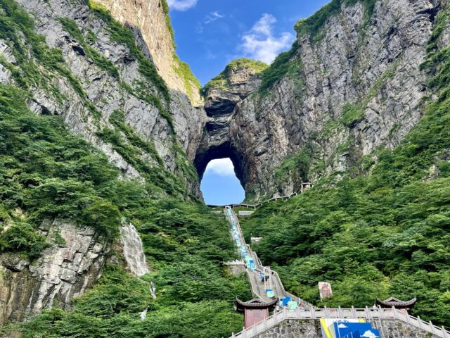

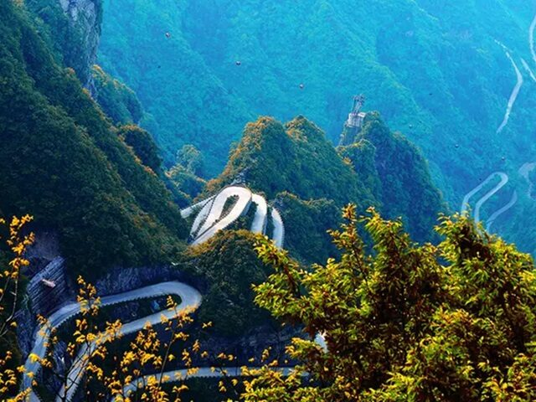

**Jour 13 : SHANGHAI**

|  |
| --- |
| Petit déjeuner à l’hôtel. |
| **Ce matin, visite du musée de Shanghai avec audioguides**. |
| Face au siège de la municipalité, le musée de Shanghai est le plus réussi des musées chinois, offrant un parcours très pédagogique sur trois étages, autour des bronzes archaïques, de la céramique, de la sculpture, de la peinture et de la calligraphie. 120000 objets sont répartis dans les 11 galeries du musée sur 40000 m². Il a ouvert ses portes en 1952 dans un autre quartier de la ville avant de déménager sur la Place du Peuple. |
| **Puis, balade dans la vieille ville** et visite du **jardin du mandarin Yu.** |
| C’est tout l’art paysager que vous pourrez apprécier à travers ce jardin de deux hectares merveilleusement ordonnancé et vieux de 400 ans. La création de ce célèbre jardin, situé au cœur de la vieille ville, remonte au XVIème siècle. |
| Déjeuner au restaurant. |
| **Balade dans la rue Nankin**, la plus grande rue commerçante de la ville surnommée les « Champs Elysées de Shanghai ». |
| Puis, vous partirez pour une **promenade sur le** **Bund**, grande avenue au bord du fleuve HuangPu et faisant face au quartier d’affaires du Pudong. |
| **En soirée, vous assisterez à une représentation du cirque de Shanghai.** |
| Vous apprécierez des séries d’acrobaties époustouflantes. Laissez-vous surprendre par un festival de figures reposant sur l’équilibre ! |
| Dîner. |
| Nuit à l’hôtel. |

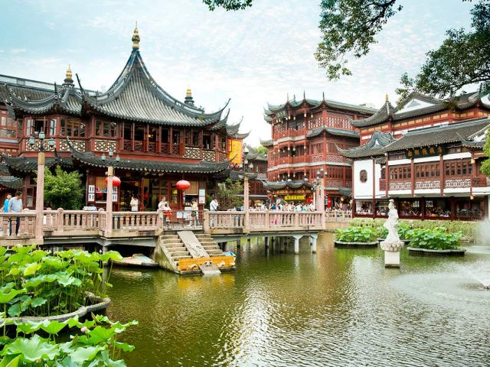

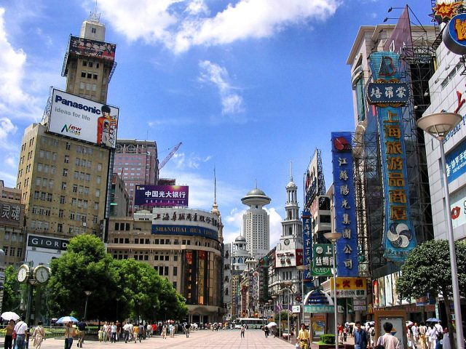

**Jour 14 : Shanghai** ✈️ **Paris**

|  |
| --- |
|  |
| Petit déjeuner à votre hôtel. |
| Ce matin, **découverte de la tour Jin Mao,** l’une des plus hautes tours de Shanghai, culminant à environ 420 mètres avec ses 88 étages. Cette tour emblématique symbolise la modernité et l’ouverture de la Chine sur le monde. |
| Puis, départ pour la ville d’eau de Nanxiang, célèbre pour ses délicieux **xiaolongbao** (petits raviolis vapeur). Vous participerez à un **atelier de cuisine pour apprendre les secrets de fabrication de ces raviolis, suivi d’une dégustation.** |
| Cet après-midi, **balade dans la vieille ville de Shanghai**, où vous visiterez le **paisible jardin de Yuyuan** (également appelé jardin de Tan), un chef-d’œuvre classique de l’art des jardins chinois.. |
| En fin de journée, transfert vers l’aéroport pour votre vol retour vers Paris. |
| Formalités d’enregistrement et d’embarquement. |
| Nuit et prestations à bord. |
|  |

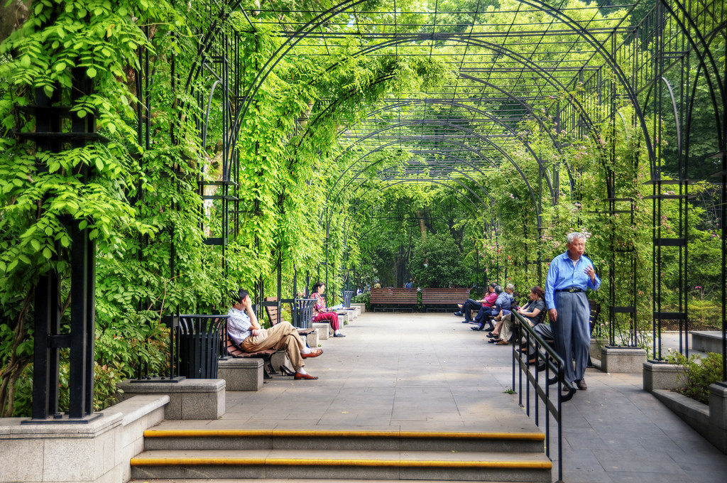

**Jour 15 : PARIS**

|  |
| --- |
| **Arrivée à Paris.** |
| *Fin de nos services.* |

hôtels NORMES LOCALES (ou similaires)

|  |  |  |
| --- | --- | --- |
| VILLE | HOTEL | TYPE DE CHAMBRE |
| PEKIN | Shanxi Hotel 4* |  |
| XI'AN | Tang Cheng Hôtel Xi'an |  |
| CHONGQING | Holiday Inn Express Chongqing ciqikou ancient town 4* |  |
| YICHANG | Président | Cabine deluxe with balcony |
| ZHANGJIAJIE | Qinghe jinjiang International Hôtel 5* |  |
| SHANGHAI | SSAW BOUTIQUE HOTEL Shanghai Hongkou 4* |  |

devis n°26758

A l'attention de Services groupes

Devis réalisé le : 20/06/2025

Devis « Croisière sur le Yang-Tsé et découverte de la Chine sur les traces de Avatar »

1 EUR = 8 yuans

|  |  |
| --- | --- |
| Base de participants | Période : septembre-octobre 2026 (sauf 1-7 octobre sur place) |
| 32-40 pax | 2 435 € / personne |
| 31 pax | 2 490 € / personne |
| 21-30 pax | 2 700 € / personne |
| 16-20 pax | 2 785 € / personne |
| 15 pax | 2 985 € / personne |
| 10-14 pax | 3 080 € / personne |
| Sup single | 470 Euros |

Ces tarifs sont nets par personne sous réserve de disponibilité au moment de la réservation.

* nos prix comprennent :

– Les vols internationaux Paris / Pékin et Shanghai / Paris CDG

– Les taxes aériennes internationales

– Le vol intérieur Zhangjiajie – Shanghai en classe économique avec un bagage en soute de 20 kg.

– Les billets de TGV en seconde classe entre Pékin / Xian et Xian / Chongqing.

– Tous les transferts et le transport en autocar privatif climatisé avec chauffeur

– **Le guide national francophone permanent de l’arrivée au départ du groupe en plus des guides locaux francophones**

– L’hébergement en chambre double, en hôtels de catégorie 4* (normes locales), avec les petits déjeuners :

Beijing Shanxi hotel(4*)

XI’an Tangcheng Hotel(4*)

Chognqing Holiday Inn Expresse hotel(4*)

Zhangjiajie Qinghe jinjiang Hotel(5* même prix qu’un hôtel 4*)

Shanghai SAWW boutique hotel (4*)

– La pension complète du dîner du jour 2 au déjeuner du jour 14

– La croisière sur le Yangtsé de 4 jours / 3nuits à bord d’un bateau 5* (Victoria Anna ou Président 8 ou similaire)

– Les boissons aux repas : 1 verre de soda ou eau minérale ou bière locale par personne par repas + thé inclus à chaque repas

– Toutes les visites, entrées et excursions mentionnées dans le programme

– Les taxes locales

– L’assistance de nos correspondants locaux sur place

* NOS PRIX NE COMPRENNENT PAS :

– Le supplément en chambre individuelle

– Les frais de visa (si besoin)

– Les pourboires (guides, chauffeurs, porteurs…)

– Les dépenses à caractère personnel

– Les assurances

**– option : descente en télésiège de la Grande muraille à Mutianyu : + 6 euros par personne**

|  |
| --- |
| **Formalités :** |
| Pour les ressortissants français : Passeport valable au moins 6 mois après la date de retour. Exemption de visa pour un séjour d’une durée maximale de 15 jours (validité jusqu’au 31 décembre 2025). Pour les séjours plus longs le visa est obligatoire. |